Муниципальное бюджетное дошкольное образовательное учреждение
детский сад «Сказка»

Интегрированное музыкальное занятие
в подготовительной группе

«ВгостикбабушкеЯге»

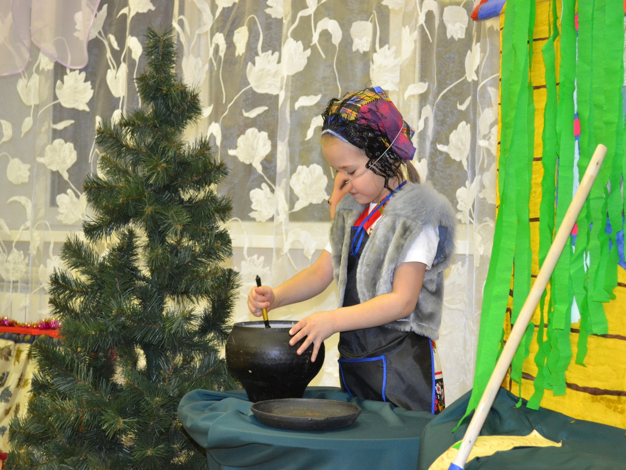

Музыкального руководителя: Грязновой Ирины Александровны

п. Приполярный

В гости к бабушке Яге
Интегрированное занятие для детей 6-7 лет

Цель: Развивать эмоционально-нравственную сферу посредством различных видов музыкальной деятельности.

Задачи:
Музыкальные:
- Слушать знакомое произведение, уметь определять характер музыки, выделять средства музыкальной выразительности, знать фамилию композитора;
- Развивать навыки чистого интонирования, выразительного исполнения знакомых песен;
- Учить двигаться по ровному кругу друг за другом в соответствии с характером музыки;
- Учить детей в музыкальной игре передавать ритмические особенности мелодии, действовать в соответствии с различными частями музыки.
- Уметь импровизировать под музыкальное произведение, проявлять творчество и фантазию.

Психолого-педагогические:
- Развивать у детей доброжелательное отношение к окружающим, стремление понимать других людей и себя;
- Развивать навыки сотрудничества;
- Содействовать формированию эмоциональной децентрации у детей;
- Развивать умение различать эмоциональное состояние по внешним признакам.

Материалы и оборудование:
Мольберт с магнитами, лист ватмана. «Символы» дружбы. Клубок, сундучок с одеждой для Бабы-яги, избушка, котел, шишки, муляжи мухоморов, насекомых, рептилий и т. п. для приготовления «зелья» Бабы Яги.

Ход занятия

(Дети на подскоках вбегают в зал, становятся в круг)

Музыкальный руководитель: Здравствуйте, девочки и мальчики!
Дети: Здравствуйте, Ирина Александровна!
Музыкальный руководитель: Сегодня у нас необычное занятие. Я приглашаю вас в сказку. А чтобы попасть в неё, вы должны пройти через волшебные ворота. Каждый из вас, проходя через ворота, должен пропеть свое имя – тогда мы не потеряемся в сказочном лесу.
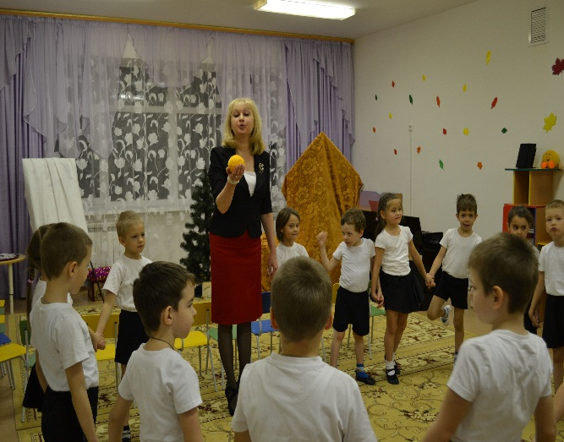
(Дети строятся за музыкальным руководителем, проходят через сделанные двумя детьми «ворота». Музыкальный руководитель берет в руки клубок.)

Музыкальный руководитель: Ребята! Это не простой клубочек, а волшебный – он будет помогать нам в нашем путешествии. Пусть каждый подержит его в руках, а потом передаст соседу. Брать и передавать клубочек нужно правой рукой. Те, кто передали клубочек, должны взяться за руки – в путешествии нам понадобится помощь и поддержка друг друга.
(Дети выполняют задание под музыку «Передача платочка» Т. Ломовой)
Музыкальный руководитель: Вы чувствуете поддержку друг друга? Можем отправляться в дорогу? (Ответы детей) Лесная тропинка такая узенькая: где-то можно пройти весело, где-то осторожно, а где-то – бодро. Сейчас мы послушаем музыку леса – она подскажет нам, как нужно идти.(Звучат поочередно три музыкальных фрагмента: «Марш» С. Прокофьева; «В пещере горного короля» Э. Грига; «Полька» С. Спадевеккиа. Дети двигаются по залу друг за другом в соответствии с темпом и характером музыки.)
Музыкальный руководитель:Молодцы! Все услышали музыкальные подсказки, никто не отстал и не заблудился. В этом лесу живет замечательное эхо – звонкое-презвонкое! Поиграем с ним!
(Дети встают врассыпную и исполняют вокальное упражнение «Музыкальное эхо», муз. М. Андреевой)
Музыкальный руководитель: А теперь, присаживайтесь на полянку. (Дети садятся на стульчики) Прислушайтесь, какие необычные звуки – то ли скрип деревьев, то ли шум ветра… Мне кажется, что недалеко от нашей полянки стоит избушка. А что это за избушка, вы мне скажете, когда прослушаете музыкальное произведение. (Дети слушают пьесу «Избушка на курьих ножках» М. Мусоргского.)
Музыкальный руководитель: Какое произведение прозвучало? (Ответ детей) Кто написал это произведение? (Ответ детей) Правильно, композитор Модест Петрович Мусоргский. Какой характер у этой музыки? Сколько в ней частей? (Три) Как вы это определили? (1 и 3 часть – громкие, 2 – тихая) Какая Баба-яга живет в этой избушке? Как музыка вам это подсказала?(Ответы детей. С детьми анализируются средства музыкальной выразительности – темп, динамика, ритм)

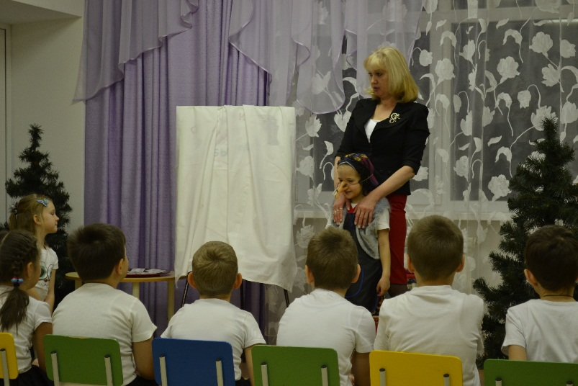
Музыкальный руководитель: Баба-яга – это вымышленный персонаж, который встречается только в сказках. На самом деле её нет. В Бабу-ягу можно нарядиться, переодевшись в сказочный костюм. У меня есть волшебный сундук. Кто из девочек хочет попробовать себя в роли Баба-яги? (Выбирается девочка, на неё одевают костюм, нос. Ребенок импровизирует под музыку)
Музыкальный руководитель:Как вы думаете, из-за чего Баба-яга стала злой и сердитой? (После обсуждения дети называют причины: Баба-яга живет в лесу одна; у неё нет друзей, ей скучно; она старая, больная и т. д. В результате обсуждения выясняется, что дети жалеют Бабу-ягу.) Что можно сделать, чтобы Баба-яга изменилась?
Дети: Найти ей друзей!
Музыкальный руководитель: А что мы можем сделать для того, чтобы подружиться с ней? (Ответы детей)
Музыкальный руководитель:Давайте для Бабы-яги споем песни и поиграем.
(Исполняются знакомые детямпесни и игры. Музыкальный руководитель обращает внимание на то, как менялось настроение Бабы-яги после каждого выступления детей. После песни она насторожилась, стала прислушиваться, после игры – удивилась, обрадовалась, стала веселой.)

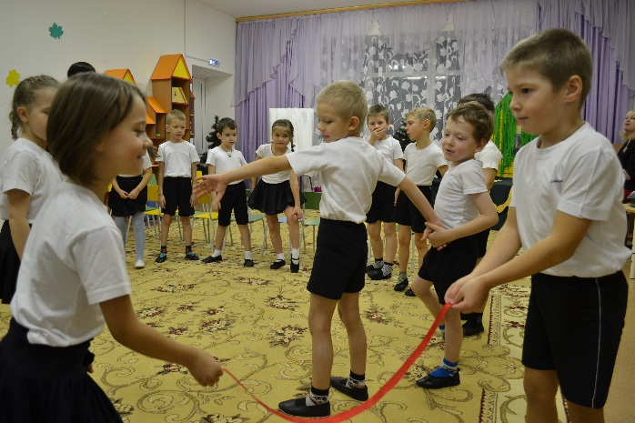

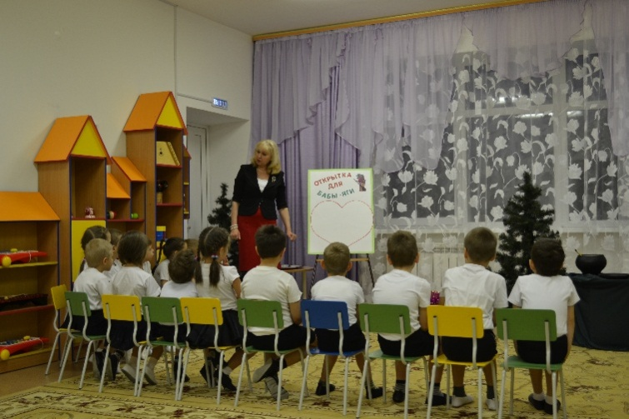
Музыкальный руководитель: Ребята, а к Бабе-яге, у которой замечательное настроение, вы бы хотели пойти в гости? (ответы детей) Чтобы Баба-яга помнила о том, что у неё есть друзья, и оставалась всегда веселой, предлагаю подарить ей открытку. Пусть каждый из вас выберет символ хорошего настроения и прикрепит на лист. (Дети под музыку делают открытку, прикрепляя к ватману на мольберте символы хорошего настроения – воздушный шарик, цветок, изображение улыбки, сердечко и др.

Музыкальный руководитель:У нас получилась красивая и добрая открытка! Баба-яга будет помнить о своих друзьях и, может быть, даже когда-нибудь пригласит нас на чай с пирогами или с вареньем! А теперь
настала пора прощаться со сказкой. Проходим через волшебные «ворота» и выходим из сказки. ( Двое детей делают «ворота», музыкальный руководитель «выходит» из сказки вместе с детьми)
Музыкальный руководитель: Наша встреча со сказкой закончилась, но к сказкам мы вернемся еще не раз. Какое музыкальное произведение мы сегодня слушали? Какой композитор его написал? (Ответы детей) Сегодня вы проявили доброту и сочувствие и приобрели друга. Молодцы! А теперь – до свидания!
Дети: До свидания! (выходят из зала)

